**Издание МОУ гимназия**

**г. Слободского,**

**2010 год**

**Гимназист №8**

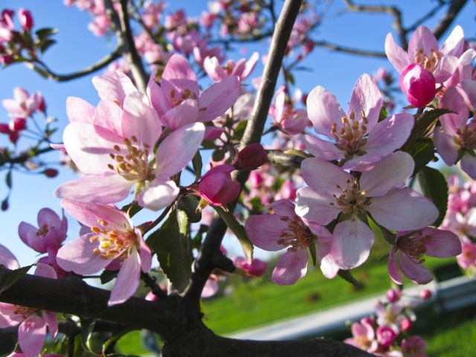

**В добрый путь!**

Дорогие выпускники! Пришла пора прощаться с родной гимназией…

Очень надеюсь, что полученные за годы учебы знания и опыт будут надёжной основой вашего дальнейшего жизненного пути. Перед вами открыты все дороги, осознанно выберите свою дорогу и смело, уверенно идите вперед! У вас получится! Вы всё сможете! И помните: вам есть куда обратиться за помощью, советом, где поделиться радостью и печалью.

Приходите в гимназию! Вам здесь всегда будут рады! Удачи!

**Директор гимназии**

**З.А.Баранова**

Пока мы живём, мы сталкиваемся с большим количеством людей. Встречаются интересные, добрые и наоборот. Но есть люди, которые запоминаются на всю жизнь. Именно таким человеком является моя учительница английского языка - **Криницына Татьяна Викторовна.**

Выглядит Татьяна Викторовна всегда строго. Но ведь так и должно быть! Учитель должен так выглядеть, чтобы не подавать школьникам дурного примера. Поэтому очень редко можно увидеть её в ярких цветах. Так же, как и одежда, характер у Татьяны Викторовны строгий. На уроках она заставляет усердно работать, но может и пошутить, и благодаря её шуткам урок проходит весело, но результативно. Я очень благодарен моей учительнице за те знания, которые она мне даёт на каждом своём занятии.

**Александр Филиппов, 11 класс А.**

Учёба- это сложный путь, пройдя который, мы закладываем начало своей карьеры, будущей взрослой жизни. Самыми лучшими друзьями на этой дороге становятся для нас учителя. Учитель - это необыкновенный человек, настоящие учителя- посланники Бога. В нашей школе все преподаватели замечательные, каждый из них стал мастером своего дела. Мне бы хотелось рассказать о **Михеевой Ольге Юрьевне**, которая является учителем биологии в гимназии. Она ведёт у нас уроки совсем недавно, только в начале этого учебного года мы с ней познакомились. Эта красивая, стройная и хрупкая женщина с длинными волосами и карими глазами сразу же привлекла наше внимание. Она очень эффектно выглядит даже в строгом костюме. С первых минут знакомства стало ясно: Ольга Юрьевна станет для нас хорошим другом в учёбе. Она быстро нашла общий язык со мной и моими одноклассниками. На уроках Ольги Юрьевны всегда интересно, даже очень сложный материал она рассказывает понятно, и он становится интересным и доступным даже для тех, кто никогда не любил биологию. Ольга Юрьевна передаёт нам свою любовь к предмету, она стремится сделать его привлекательнее для учеников. Это очень мягкий, спокойный, добрый, жизнерадостный человек. Ольга Юрьевна всегда в весёлом настроении. Она находит общий язык с каждым. Её речь выразительна и эмоциональна. Ольга Юрьевна заботится о своих учениках, особенно о тех, кто собирается связывать свою жизнь с её предметом. Она хочет, чтобы мы поступили в желаемый институт, получили хорошее образование и работали по любимой специальности. Хотелось бы оправдать те надежды, которые возлагают на нас и Ольга Юрьевна, и другие учителя, ведь они вкладывают в своих учеников всю свою душу, все свои силы.

**Ксения Волкова, 11 класс А.**

. 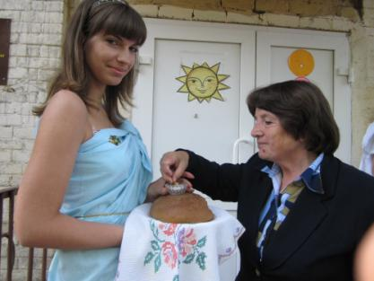

**День сюрпризов**

Вот и подходят к концу наши школьные годы. Школа нас многому научила. Мы получили знания, выбрали свои будущие профессии. И всё это благодаря нашим учителям.

Учитель – непростая профессия. Много терпения и труда нужно, чтобы из непослушных малышей выросли юноши и девушки.

Мне хочется рассказать о нашей учительнице географии **Пахтусовой Наталье Геннадьевне.** Когда она впервые вошла в наш класс, весь её облик отражал строгость и сдержанность. Это настроило нас на серьёзный урок. Уроки Натальи Геннадьевны всегда интересные, она ко всему подходит творчески, со знанием дела. Каждый урок мы не только изучаем учебник, но и узнаём много нового, того, что в учебнике не прочитаешь.

Наталья Геннадьевна – учитель, на чьи уроки я всегда иду с желанием. Наталья Геннадьевна спокойна, приветлива и улыбчива. Она легко может подшутить над нарушителями порядка на уроке. Наталья Геннадьевна строга, но справедлива, всегда очень терпелива и добра.

География – один из моих любимых предметов, и я думаю, что это во многом благодаря моему учителю. Наталья Геннадьевна стала одним из тех учителей, на которых я хочу быть похожей. В будущем я мечтаю быть учителем географии. Думаю, что моя учительница географии станет для меня образцом для подражания.

**Софья Минчакова, 11 класс А.**

**Ольга Мирославовна** - моя самая первая учительница. При знакомстве с ней я увидела в этом человеке доброту и теплоту её глаз и была безумно рада, что эта учительница «досталась» нам. В течение трёх лет, которые она нас обучала, Ольга Мирославовна играла главную роль в преодолении нами первых и очень трудных шагов в нашей школьной жизни. Она стремилась развить в нас любознательность, сформировать потребность в знаниях.

Ольга Мирославовна была очень добрым и отзывчивым человеком. Каждый раз после уроков, как я помню, мы оставались с ней в группе продлённого дня, где она нам помогала с домашним заданием, а также объясняла что-то недопонятое на уроке. Несмотря на это, Ольга Мирославовна была очень строгой, но справедливой учительницей. Бывало, хотелось списать что-то у соседа, да не тут-то было. Но хочу заметить, что я никогда не слышала, чтобы Ольга Мирославовна повышала на нас голос. Она обладала такими волевыми качествами, как выдержка, терпение, последовательность, настойчивость, самообладание.

Ольга Мирославовна умела увлечь предметом. Её речь была всегда выразительна, эмоциональна, убедительна. Ольга Мирославовна умела выражать свои мысли грамотно, ясно, просто, понятно для нас. Отличало её от многих других то, что она была очень весёлым и энергичным человеком. Её лицо никогда не покидала добрая и милая улыбка.

Ольга Мирославовна была очень доброжелательна и гостеприимна. Бывало, возвращаемся из театра или кинотеатра и так не хочется расставаться, а она пригласит всех к себе. Всем классом мы очень привязались к этой учительнице и до сих пор помним её. И надеемся, что в скором времени увидим нашу самую первую учительницу.

**Валерия Огорельцева, 11 класс А.**

Незаметно пролетели мои школьные годы. Всё это время меня окружали талантливые, внимательные и добрые люди - мои учителя. Но самым ярким моментом была встреча с моей первой учительницей - **Ириной Афанасьевной**. Эта женщина невысокого роста, с большими открытыми глазами. Её волосы всегда гладко зачёсаны и собраны в пучок. Одежда подчёркивает простоту и скромность её характера. Ирина Афанасьевна - человек большой души. Сколько в ней терпения и доброты! Она находила подход к каждому ученику. В общении всегда была сдержанной, никогда не повышала голос, не срывалась, даже если поступок ребёнка был не очень хорошим. Нам нравилось находиться с ней рядом: на уроках, на переменах. Мы задавали ей множество вопросов, и она отвечала на каждый. Нам казалось, что она знает всё на свете. На уроках нам никогда не было скучно. Ирина Афанасьевна устраивала для нас своего рода конкурсы: кто красивее всех напишет букву, кто назовёт больше слов, «лучший математик». На уроках она нас учила думать и размышлять, расширяла наш кругозор. В свободное от учёбы время мы часто собирались на школьном дворе и играли в различные игры.

Конечно, никто не будет спорить с тем, что внутренний мир человека закладывается в начальной школе. Ирина Афанасьевна – светлая личность. Я рада, что такой человек встретился мне в начале моего жизненного пути.

**Юлия Фофанова, 11 класс А**

**Поздравляем Анатолия Дмитриевича Суслова**

**с победой во Всероссийском конкурсе учителей математики, физики, биологии и химии 2010 года**

**в номинации «Наставник будущих учёных»**

Каждому ребенку очень важно встретить в школе своего Учителя: такого, чтобы подал пример, увлёк чем-то, помог найти правильный путь. Для меня таким педагогом стала **Зоя Петровна.**

Эта удивительная женщина совсем не похожа на обычную «Марь Иванну». Она яркая, солнечная, всегда позитивная. И улыбка как искорка – раз! – и ты уже улыбаешься в ответ.

Зоя Петровна отлично понимает детей и может найти общий язык с любым учеником. Не забывает она и о выпускниках, а они в ответ хранят о ней только самые теплые воспоминания. Я думаю, всё это оттого, что Зоя Петровна смогла сохранить свет детства в своём сердце, и все это чувствуют.

В неё никогда не увидишь фальши. Зоя Петровна не играет ролей и не носит строго-равнодушных масок. Может рассмеяться или огорчиться, сделать громкое замечание или шепотом рассказать какую-нибудь хулиганскую историю. Она не станет лицемерить, она – всегда настоящая: когда чуть растерянно протирает очки или кутается в любимую вязаную кофту, когда с упоением рассказывает о какой-нибудь книге, читает стихи нараспев или просто задумчиво смотрит в окно, будто вспоминая о чём-то важном…

Зоя Петровна, как лучик света от маяка, помогает детям не заблудиться в темном океане знаний, делится мудростью и помогает увидеть мир по-новому. Её большое и чуткое сердце всегда открыто и всегда ждёт, с кем поделиться своим неиссякаемым теплом…

**Екатерина Силина,**

**11 класс А**

Фетисова Наталья Николаевна – учитель математики и классный руководитель нашего шумного, непослушного, взрослого 11 «А» класса. Наталья Николаевна – дама достаточно энергичная, без ненужной суетливости. Очень эмоциональная, а значит, и ранимая. Внешне – это приятная молодая женщина. Она одна из немногих, кто может держать нас в узде. Однако в ней нет излишней строгости, просто она, как человек остроумный, умеет снять напряжение весёлой шуткой. Она похвалит вовремя и поругает, если заслужили, как человек эмоциональный.. Ну и, разумеется, может помочь в трудной ситуации, А вообще она очень добрая, весёлая, нескучная. С ней можно поговорить на равных. Она всегда стремится понять человека, а не осудить. Переживает вместе с нами наши промахи и неудачи. Умеет радоваться чужим успехам – это, кстати, редкое качество.

Наталья Николаевна – человек умный, образованный. Всё, что она говорит на уроке, запоминается без труда. Но больше всего мне нравится в ней то, что она понимает детей, она с нами на одной волне. Раньше, когда я был маленьким, я думал, что она умеет читать мысли. Только подумаешь выкинуть что-нибудь «такое», а она это уже озвучивает. Наталья Николаевна – современный учитель. Её можно встретить в «Контакте» и в ICQ. Она всегда в курсе всех событий, происходящих с нами. Всегда рассудит, если надо – поможет. Я испытываю чувство уважения к Наталье Николаевне, потому что она всегда желает нам добра, душой любит своё дело, она сильный учитель.

**Никита Черняев,**

**11 класс А**

**Наталья Николаевна** – наш классный руководитель и учитель математики. Впервые мы с ней познакомились в четвёртом классе, когда она приходила к нам на открытые уроки. И вот наступает пятый год нашего обучения, и Наталья Николаевна берёт нас на своё воспитание и становится нашей второй мамой. За эти короткие семь лет я узнал её не настолько хорошо, насколько бы хотелось, но я с уверенностью могу сказать, что этот человек всегда может помочь в трудную минуту, дать совет, который обязательно пригодится.

У Натальи Николаевны отличное чувство юмора. Она часто любит шутить на уроках, что делает их ещё более интересными. Её ответ на вопрос: «Что мы будем делать сегодня на уроке?» - «Танцевать польку-бабочку» - надолго останется в моей памяти. Бывало, между мной и Натальей Николаевной возникали разногласия, но они быстро заканчивались, потому что этот человек намного старше меня и в жизни она повидала всякое.

И я уверен, что именно эти качества делают Наталью Николаевну одним из лучших учителей и классных руководителей нашей школы.

**Александр Карпов ,**

**11 класс А**

День сюрпризов

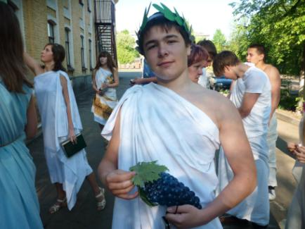

На протяжении своей жизни мы сталкиваемся со многими людьми. Интересный человек остаётся в нашей памяти надолго. Таким человеком является моя учительница истории – **Вахрушева Любовь Юрьевна.**

В нашей жизни много спорных вопросов, на которые мы не можем так просто закрыть глаза и рано или поздно пытаемся на них ответить. Любовь Юрьевна имеет богатый жизненный опыт, и поэтому она всегда может подсказать, как поступить в той или иной ситуации. В её глазах всё ещё горит огонёк молодой девушки. Она ярко одевается, радуется жизни, любит веселиться, танцует на школьных дискотеках. Да, иногда вы можете увидеть её в плохом настроении, но это ведь не просто так. Все мы злимся, все мы расстраиваемся, но кто-то расстраивается из-за мелочей, а Любовь Юрьевна может быть в плохом настроении только по серьёзным причинам. Она росла в советское время и поэтому не может просто так смотреть на то, что происходит в наше время: разврат, вредные привычки, насилие. Эмоциональность характера не даёт ей просто закрыть глаза на всё это, она пытается избавиться от этого пусть и в небольшом, своём мире – классе,

**Виталий Носков 11 класс А.**

Когда мы слышим слово учитель, а точнее, учительница

(в последнее время среди учителей мужчин становится всё меньше), то мы представляем себе всегда сосредоточенную женщину в строгой одежде и в очках. Но учительница, о которой я хочу рассказать, совсем не такая. Она начала вести у нас уроки лишь в десятом классе, но уже заслужила доверие, любовь и уважение. Я говорю о своём преподавателе мировой художественной культуры **- Наталье Владимировне.**

Уроки МХК бывают у нас всего лишь раз в неделю, и я всегда жду их с нетерпением. Рассказывать о культурном наследии прошлого современной молодёжи, воспитывать в нас культуру - это тяжёлый труд. Но Наталья Владимировна предана своему делу. Когда она с добрыми, полными любви к нам и своему предмету глазами входит в класс и начинает мягким спокойным голосом рассказывать о великих людях разных эпох, то хочется слушать и слушать её. И вдруг понимаешь, что уроки слишком коротки: звонок раздаётся в самый неподходящий момент.

Но Наталья Владимировна привлекает меня не только как учитель, но и как человек. Она обожает путешествовать, особенно с детьми из школы. Когда она рассказывает о том, как была в Эрмитаже, в Третьяковской галерее, в театре, да вообще, где угодно, ты невольно представляешь себя там вместе с ней. Это увлекает, и возникает желание непременно побывать там.

До того, как у нас появились уроки МХК, я и представить себе не могла, что можно часами смотреть на одну картину или слушать классическую музыку. А сейчас не могу представить свою жизнь без этого. Оказавшись в каком-либо новом городе, я обязательно посещаю художественный музей, который в нём есть. Я полюбила искусство, я начала понимать и ценить его. И всё это благодаря моему учителю «мировой художественной культуры»

**Елена Карпова, 11 класс А.**

В нашей школе много достойных учителей, которые каждый день делятся с нами частичкой своей души – своими знаниями. Но знания бывают разные. Вот мне, например, очень близок спорт, поэтому одним из самых любимых предметов для меня всегда была физкультура. Но любовь к предмету не прививается только благодаря собственному интересу, главную роль в этом процессе играет учитель. Для меня таким учителем стала **Березина Татьяна Леонидовна.**

Вместе с Татьяной Леонидовной мы идём в ногу со спортом уже седьмой год. Глядя на неё, хочется быть такой же спортивной, здоровой и жизнерадостной. Она своим примером показывает, насколько важен спорт в жизни каждого человека. Любой урок с ней пролетает незаметно, и ты с нетерпением ждёшь следующего. Часто у учеников не получаются какие-либо упражнения, тогда Татьяна Леонидовна приветливо улыбнётся и старается помочь. Она объяснит всё подробнее, а иногда и покажет, посмотрит взглядом, полным надежды и веры в то, что ты сможешь, отчего становишься увереннее, и всё получается. Но физкультура – предмет нелёгкий, без травм не обходится. Если всё же с кем-нибудь случаются подобные неприятности, то Татьяна Леонидовна проявит себя как опытный специалист своего дела: окажет первую медицинскую помощь и поддержит морально. В то же время будет искренне беспокоиться о тебе. На каждом уроке должны быть порядок и дисциплина. А для этого учителю необходимо быть в меру добрым, строгим и справедливым. Именно такими качествами обладает Татьяна Леонидовна. Хоть она и невысокого роста, и хрупкого телосложения, её сильному характеру можно только позавидовать.

Да, действительно, гимназии и нам, ученикам, очень повезло с таким учителем: деятельным, мудрым и незаменимым.

**Анастасия Барышникова,**

**11 класс А.**

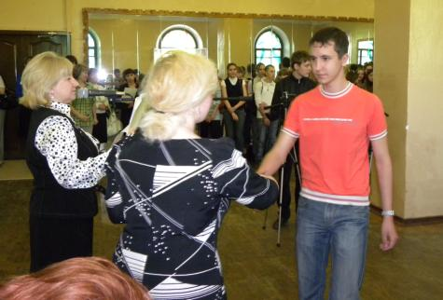

Честь школы

«Учитель – непростая профессия. Сколько труда и терпения нужно, чтобы из маленьких непослушных озорников выросли вдумчивые, стремящиеся к своей цели молодые люди. Когда речь идёт об учителях, я сразу вспоминаю своего учителя немецкого языка **Веру Николаевну.**

Вера Николаевна давала нам мудрые советы, которые не раз помогут в жизни. С ней интересно разговаривать, проводить дискуссии, обсуждать многие вопросы. Если случится неприятность, то я знаю, что всегда могу к ней обратиться. Она очень добрый, хороший и жизнерадостный человек. Любит Париж и сотовый телефон. Мы с удовольствием ходили на её уроки и старались прислушиваться к её советам. Многое я помню и по сей день, её слова всегда затрагивали душу. Могу сказать, что Вера Николаевна делилась с нами своим жизненным опытом, рассказывала различные истории, которые учат нас поступать правильно, не совершать ошибок. Я помню, когда мы учились в начальной школе, учителям иностранных языков приходилось переходить из здания в здание для того, чтобы провести урок. Вначале каждого урока мы сидели у окна и ждали, когда же появится Вера Николаевна. Пройдёт минута или две после звонка, и мы видим, как она бежит проводить урок. За одну секунду мы прятались в шкафы и под парты и сидели там минут пять, пока она не зайдёт в кабинет, а когда она заходила, делала вид, что нас не видит, и начинала искать. Нам это очень нравилось! Мы были на седьмом небе от счастья. Так начинался каждый урок немецкого языка вплоть до пятого класса.

Уроки Веры Николаевны я буду помнить всю жизнь!

**Александр Воробьёв,**

**11 класс А.**

В нашей гимназии работает один из самых удивительных учителей **– Анатолий Дмитриевич Суслов.** Он преподаёт физику, но не просто преподаёт, а преподносит эту точную науку как искусство. Увлеченный этим предметом, он невольно увлекает в физический мир и своих учеников. Всегда остроумный, энергичный, готовый объяснить всё на свете, Анатолий Дмитриевич поражает широтой своего кругозора: кажется, нет такого вопроса, который неподвластен ему. Благодаря этому учителю, физика для учеников - один из самых любимых и интереснейших уроков.

**Анна Салтыкова,**

**11 класс Б**

Мир огромен. Разные страны, языки, города. Мой мир – мир моего города, моей школы. Этот мир живёт благодаря работе учителей.

Учитель (по словарю) – преподаватель, наставник, обучатель. Именно такая наша классная – **Ирина Михайловна Серебрякова.** Она преподаёт информатику, учит нас работать на компьютере, помогает разобраться в дебрях программирования. Ирина Михайловна – наш наставник. Она проводит интересные классные часы, на которых мы узнаём много нового.

Ирина Михайловна – очень добрый человек. Её улыбка помогает нам, когда есть какие-то проблемы. С её поддержкой понимаешь, что все проблемы можно решить. Для нас она всегда будет самой красивой, милой, доброй, заботливой и любимой классной мамой.

**Елизавета Пентина,**

**10 класс Б**

Рождаясь, человек вступает в сложный, пока ещё совсем не известный ему мир под названием «жизнь». Никто не знает, что ждёт его впереди. Какие люди встретятся на его пути? Кто сыграет решающую роль в его судьбе? Сразу на все эти вопросы не ответить. Однако можно предположить, что если ребёнок будет расти окруженный заботой и теплом, ласковыми, но всё же строгими родителями, верными, добрыми друзьями, из него получится порядочный человек. А ещё важно, чтобы в жизни его встретился хороший учитель…

У каждого класса, у каждого ученика есть учитель, о котором хочется рассказать, поблагодарить за годы заботы, любви, терпения к «своим детям».

Таким учителем для меня является **Соловьёва Елена** **Витальевна.** Её глаза освещены изнутри мягким живым сиянием, они излучают тепло и искренность даже тогда, когда она сердится. Она строга в своём преподавании, т.к. у учителя математики много сложностей в профессии, которые, несмотря ни на что, нужно решать. В жизни Елена Витальевна - добрый и отзывчивый человек.

Я понимаю, как трудно нас наставлять и воспитывать, но учителя с честью и достоинством выполняют свой долг.

**Юлия Трапезникова,**

**10 класс Б**

Я познакомился с **Анжеликой Александровной** в первом классе, когда она пришла проводить у нас урок английского языка. Мне запомнилась её приятная улыбка. С того времени Анжелика Александровна нисколько не изменилась, такая же молодая женщина небольшого роста с красивой причёской, приятным голосом и замечательным чувством юмора. Она вызывает у всех нас огромное доверие и уважение.

Анжелика Александровна – опытный и творческий учитель с множеством замечательных качеств: справедливая, добрая, отзывчивая, понимающая. На уроке английского языка она умело может подшутить над нами и этим разрядить обстановку.

Анжелика Александровна всегда в курсе многих наших событий, потому, что мы ей очень доверяем. Хочу пожелать всем такую же замечательную учительницу английского языка, как Анжелика Александровна. Я её никогда не забуду!

**Артём Мокрушин, 11 класс А.**

За 11 лет обучения я познакомился со многими учителями, но больше всех мне запомнилась **Ирина Михайловна.** Она одна из самых молодых учителей нашей школы. Ирина Михайловна хорошо знает предмет, который преподает, – информатику. Мне и сам по себе нравится этот предмет, но с таким учителем, как Ирина Михайловна, изучение информатики стало намного интереснее и проще. Она очень хороший, хоть и с небольшим стажем, педагог. Дает информацию на уроке на понятном для нас языке, а если кто-то что-то не понимает, Ирина Михайловна тут же поможет. Но и дисциплину она, как и любой другой учитель, любит и старается поддерживать. На ее уроках всегда интересно, я с большим вниманием слушаю то, что она рассказывает, и стараюсь запомнить как можно лучше.

**Алексей Суровцев, 11 класс А.**

Газета распространяется бесплатно Тираж 50 экземпляров

**Это мы – 11 А**

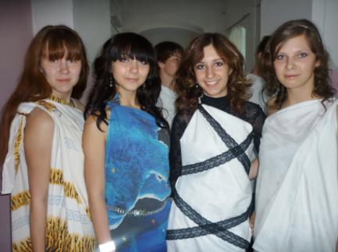

**Учащиеся 11 класса А: Артём Мокрушин, Екатерина Силина, Екатерина Шарапова, Алексей Суровцев, Александр Воробьёв, Анастасия Барышникова, Виталий Носков, Елена Карпова, Максим Вылегжанин . Александр Карпов, Никита Черняев, Алёна Исупова, Валерия Огорельцева, Софья Минчакова, Ксения Волкова, Александр Филиппов; Трапезникова Юля, 10 кл.Б, Пентина Лиза, 10 кл. Б, Аня Салтыкова , 11 кл.Б.**

Я бы хотела рассказать об учителе русского языка и литературы Бушмелевой Валентине Николаевне. Она окончила Уссурийский Государственный педагогический институт и длительное время жила за границей. Там, в Германии, у неё родились две дочери. А сейчас у Валентины Николаевны подрастают два внука. Её муж – военный, поэтому после очередного распределения они всей семьёй переехали жить в город Слободской.

Валентина Николаевна работает в гимназии со дня её основания, а её общий педагогический стаж – двадцать девять лет.

Для меня это не просто учитель, для меня это – любимый учитель. Эта женщина сочетает в себе множество положительных качеств. Она добрая, чуткая, немного ранимая. О Валентине Николаевне можно говорить только хорошее, потому что плохого просто нет.

И вот сейчас, оканчивая школу, я с уверенностью могу сказать, что буду вспоминать всех учителей, но с особой нежностью я буду думать о своей любимой учительнице – Валентине Николаевне.

**Марина Перевозчикова,**

**11 класс. Б**

**Учредитель МОУ гимназия**

**г. Слободского**

**Главный редактор**

**Сергеева Зоя Петровна**

**Технический редактор**

**Соловьёва Елена Витальевна**

**613150, г. Слободской, ул. Ленина, 77.**

**Телефон: (8332) 4-22-30,** [**http://www.gimslob.narod.ru**](http://www.gimslob.narod.ru)

В нашем мире много людей, и каждый ещё в детстве определяется со своей профессией. Как, например, наша учительница русского языка - **Копысова Людмила** **Алексеевна.** По её рассказам, она с детства хотела учить детей и именно русскому языку. И вот мечта её осуществилась. Теперь она учит нас. У неё мягкий характер, никогда не кричит и не показывает нам свои проблемы. Всегда интересно проходят её уроки. Людмила Алексеевна всегда готова к своей работе, даже если что-то пошло не так, она всегда найдёт нам занятие. Она нам как мама: её улыбка дарит тепло, её голос всегда мягкий и ровный, а в глазах горит огонёк. Мы с радостью ходим на уроки Людмилы Алексеевны!

**Екатерина Шарапова, 11 класс А.**